Rikke Pedersen

Studienummer: 201808886

Resumé

Rapport omkring design af en alarm, som også viser nyttig information

Alarm station

E5IOT

Indholdsfortegnelse

Forord 2

Begreber og forkortelser 3

Introduktion 4

Projektbeskrivelse 5

Requirement Analysis 6

Analyse 6

Enhed til styring af systemet 7

API 7

Display 9

Enhed til lyd 10

Systemdesign 11

Aktivitets diagram 11

Vis tid og dato (TIME_ALARM) 13

Vis information om vejr (WEATHER_STATION) 13

Indstil alarm (SETUP_ALARM) 14

Start alarm (ALARM) 14

Ryd op (ALARM_DONE) 15

Implementation 15

Test og verifikation 16

Konklusion 20

Referenceliste 21

# Forord

I denne rapport er der beskrevet, hvordan IoT projektet for E5IOT er udført.

**Hvem er jeg:** Rikke Rothmann Pedersen

**Uddannelsessted:** Aarhus Universitet, Herning

**Studieretning:** Ingeniør - Elektronik

**Semester:** 5. semester

**Underviser:** Morten Opprud Jakobsen

Afleveringsdato: december 2020

Bedømmelsesdato: december 2020

## Begreber og forkortelser

|  |  |
| --- | --- |
| Begreb | Definition |
| IoT | Internet of Things |
| Alarm Station | Et system hvor der kan opstilles en alarm, og kan give nyttig information om dato og vejr |
| IFTTT | If This Then That, en webbasseret tjeneste der kan bruges til at modtage/sende betingede data/funktioner |
| Weather Underground | En del af Weather Company, som tilbyder vejr API |
| Particle Argon | Microcontroller der kan forbindes til Paricle Device Cloud, som har en WiFi antenne |
| LCD | Liquid Crystal Display |
| API | Application Programming Interface |

# Introduktion

Formålet med dette projekt, er at tage et produkt, og give det internet for at forbedre det. Derfor er der valgt et almindeligt produkt, som højest sandsynligt bliver brugt i hver husstand, for at gøre det mere nyttigt. Der er valgt at undersøge hvordan et vækkeur(alarm) kan forbedres ved at koble den til internettet.

Alarmen ringer oftest om morgen, med mindre man arbejder om aftenen, men i begge tilfælde skal man klæde sig på kort tid efter. Derfor kunne det være rart at vide hvordan vejret er udenfor, og hvor mange grader der er.

Det skal være muligt at læse den nuværende temperatur og hvordan vejret er, samt normal information fra vækkeur såsom tid og dato. Det skal være muligt at selv indstille en alarm, ved at trykke på knapper.

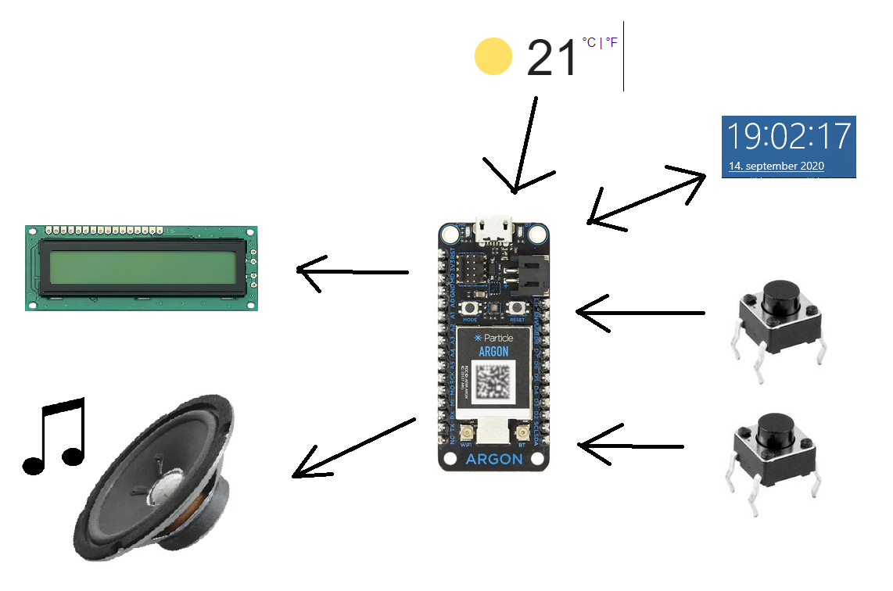

Figur 1 - Rich picture over alarm stationen

# Projektbeskrivelse

The purpose of this project is to apply certain theoretical topics, from the course, onto a specific project.

The project runs through the entire semester.

You must design an IoT artefact, composed of embedded hardware, embedded software, sensors, and actuators.

You IoT artefact shall be capable of performing a meaningful task, better, that a similar device, that is not connected to the internet.

That could be anything from "a smart plant watering systems, that takes into account the weather forecast, sunshine hours, etc, “ to a “ streaming music device that plays music depending who is present” or perhaps an intelligent industrial sensor, or something completely different.

Dette kommer med nogle funktionelle og tekniske krav:

|  |  |
| --- | --- |
| Krav | Løsning |
| Forbind til internet | AU_Gadget |
| Læs data fra senor | Tryk knap |
| Være i stand til at styre en aktuator | LCD |
| Modtag data fra internettet for at forbedre enheden | vejr og tid |
| Tilføj relevante filer til offentlig github | Se reference **[01]** |
| Platformen skal have digital eller analog I/O til sensor og aktuator | Argon, PocketBeagle, Arduino Uno |

Tabel 1 - Krav til projekt

# Requirement Analysis

For at finde krav til systemet, opskrives de forskellige funktioner systemet skal kunne. Systemet skal give nyttig information, simpel og være i stand til at sætte en alarm.

Ønskede funktioner til systemet er skrevet i punktform:

* Display til at vise vejr og dato
* Knap til at skifte mellem vejr og dato
* Knap til at sætte alarm og stoppe alarm
* Enhed til at give lyd
  + Ekstern SD kort til at lagre musik
* API til at få tid, dato og vejr

Der er ud fra funktionerne fundet krav:

1. Når der trykkes på knap1, skal display lyse op
2. Når der trykkes på knap1, mens display er lyst op, skal displayet skifte mellem 2 modes
3. Når systemet er på standby, skal displayet vise klokken og dato
4. Når klokken bliver 6:30 skal der opdateres vejr-information, og opdatere displayet
5. Når knap2 trykkes, skal det være muligt at indstille én alarm
6. Når alarmen aktiveres, skal der afspilles musik

# Analyse

I dette afsnit laves der analyse på hvordan kravene kan løses.

Den vigtigste del i projektet, er informationen på displayet. Denne information er den nuværende tid, ugedag, måned og dag. Derudover skal denne information også kunne vises. Der skal vælges en enhed der kan styre alt logikken og hardware, som er egnet til dette projekt.

## Enhed til styring af systemet

Til styring af systemet skal der bruges en microcontroller. Der kigges på 3 forskellige kandidater til projektet.

|  |  |  |  |
| --- | --- | --- | --- |
| Microcontroller | WiFi | Max spænding output | GPIO |
| PocketBeagle | nej | 3V3 | 44 digital, 8 analoge |
| Arduno Uno | nej | 5V | 14 digital(6 pwm) og 6 analoge |
| Particle Argon | ja | 3V3 | 20 mixed (6 analog, 8 PWM) |

Tabel 2 - Oversigt over microcontrollere

Igennem faget er der arbejdet med en Argon, og denne microcontroller er den eneste af de 3 fra Tabel 2 som har WiFi. WiFi er et krav, og derfor er denne den eneste potentielle kanditat. Valget bliver derfor Argon.

Arduino kan dog give 5V output, hvilket kan være nyttigt når der skal bruges en form for display, og højtaler til lyd.

## API

For at en enhed kan kaldes for IoT, skal den forbindes til internettet. Heldigvis findes der mange API’er der tilbyder at give opdateringer om vejret. I dette projekt er der valgt at bruge ”Weather Underground” gennem IFTTT**[02]**. Der er valgt IFTTT, da denne hjemmeside tilbyder mange funktioner fra en masse forskellige API’er. Weather Underground kan give en masse forskellige typer af information om vejret, og der er valgt at gå med den nuværende temperatur og vejr tilstand.

På IFTTT vælges man hvornår der skal noget ”if” og hvad der skal ske ”then”. I dette tilfælde vælges der at når klokken er 7:00 om morgen, så skal der sendes information om dagens vejr tilstand. Disse funktioner kaldes applet, og et eksempel kan ses på Figur 2. Der er lavet en tilsvarende applet for den nuværende temperatur, som bliver modtaget 6:30 om morgenen.

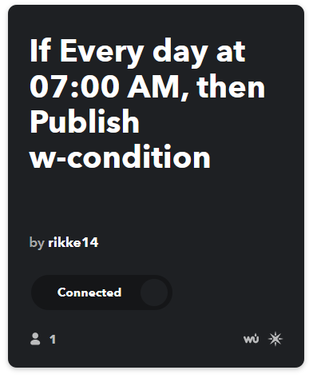

Figur 2 - Applet fra IFTTT

Der er valgt at informationen skal modtages om morgenen, fordi det er rart at vide om det blandt andet regner når man skal klæde sig på.

Man kan se et udklip af nogle forskellige typer af data der kan modtages fra IFTTT på Figur 3.

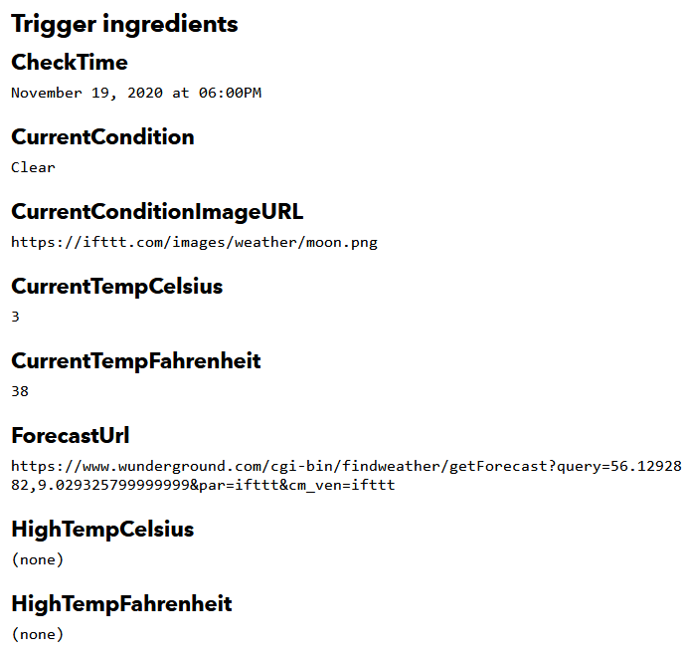

Figur 3 - Modtaget fra IFTTT (Weather Underground)

Her vælges der at bruge ”CurrentCondition” og ”CurrentTempCelcius”, som kan ses på Figur 3.

Opsætningen af tid for den ene applet kan ses på Figur 4, og opsætning af unik event navn og data skal ses på Figur 5.

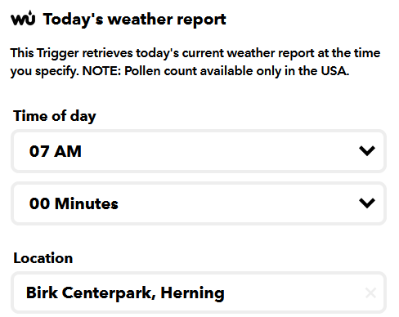

Figur 4 - Opsætning af tid for en applet, samt lokation

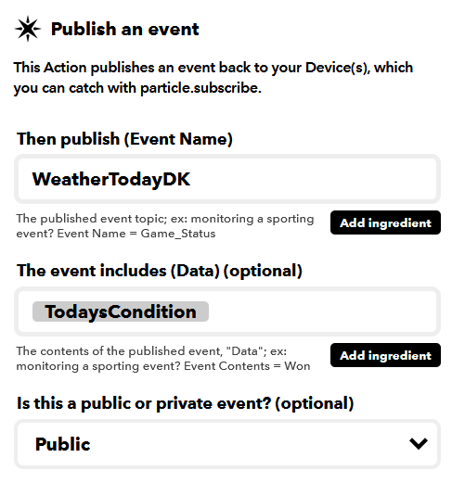

Figur 5 - Opsætning af Event navne og data der skal modtages

Der laves en applet for hver type af data der skal modtages.

## Display

Det skal være muligt at kunne læse information om vejret, ellers ville projektet kun være en alarm. Der vælges et LCD med 2 rækker og plads til 16 tegn i hver række. LCD kan ses på Figur 6.

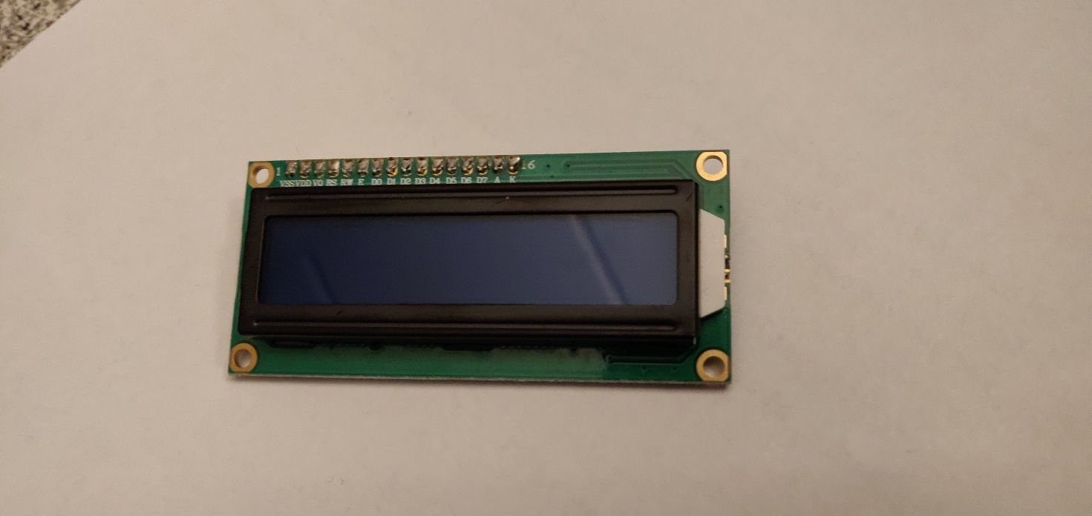

Figur 6 - LCD 16x2

Ud fra databladet**[03]** er der opstillet hvordan LCD skal forbindes med Argon. Pins kan ses på Figur 7.

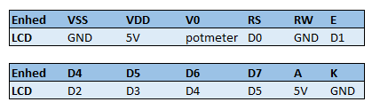

Figur 7 - Pin fra LCD til Argon

LCD skal helst have 5V supply, men Argon er kun i stand til at levere 3V3. Det er dog stadig muligt, karaktererne bliver bare mere utydelige.

## Enhed til lyd

Det skal være muligt at afspille en form for lyd, for at signalere at alarmen er startet. Det mest oplagte er at bruge en højtaler, som skal afspille musik. En højtaler kan ikke drives af en Argon alene, der skal bruges en forstærker.

En højtaler kan ses på Figur 8, og denne kan bruges til projektet.

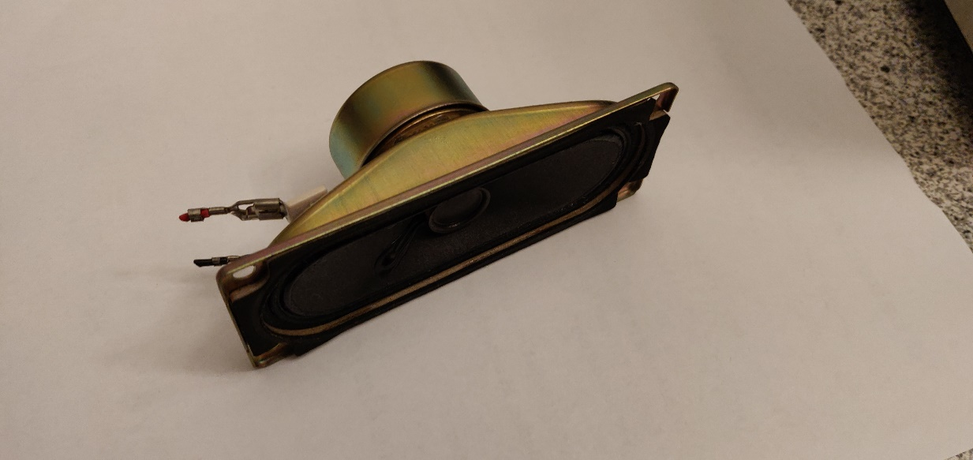

Figur 8 – Højtaler

Der er funket en lille forstærker på internettet, som skal drive højtaleren. Et billede af forstærkeren kan ses på Figur 9.

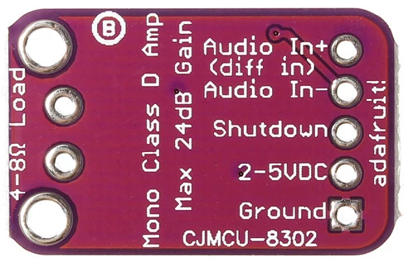

Figur 9 - CJMCU-832 PAM8302 Single Channel Class D Audio Power Amplifier Development Board

Der er ikke en ADC på Argon, derfor kan det være nødvendigt at afspille musikken fra en anden enhed, derfor er der kigget på et SD kort slot, for at lagre musik. Modulet kan ses på Figur 10.

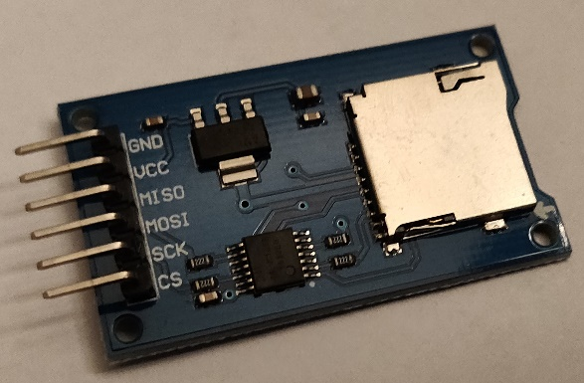

Figur 10 - SD Card Module Slot Socket Reader Mp3 player

Desværre kom den lille amplifer(Figur 9) aldrig fra Kina, og derfor har det ikke være muligt at teste dette setup.

For at sikre at der en form for lyd, bruges en buzzer. Buzzeren kan ses på Figur 11, og skal bruge PWM til at give en lyd.

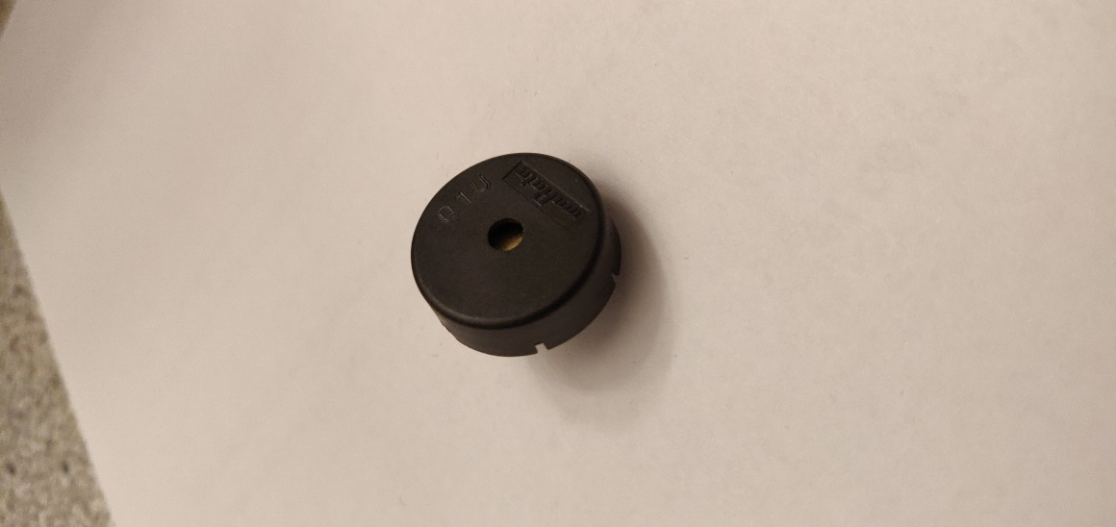

Figur 11 - Buzzer

# Systemdesign

I dette afsnit beskrives hvordan systemet er designet, og hvordan de enkelte dele af systemet skal fungere.

## Aktivitets diagram

En oversigt over systemet kan ses på Figur 12, som viser hvordan der skiftes mellem states.

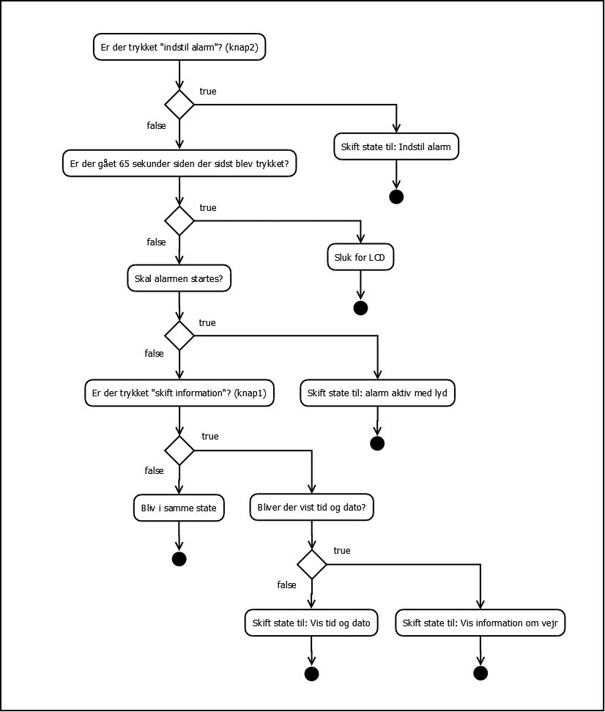

Figur 12 - Overordnet oversigt over de forskellige states

De forskellige states er en enum i koden, og den kan ses på Figur 13.

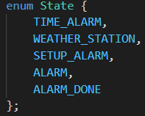

Figur 13 - De forskellige states systemet kan være i

Den første state TIME_ALARM skal vide tid og dato, samt tiden alarm skal starte, hvis der er sat en alarm. State 2 WEATHER_STATION skal vise alt information om vejret. State 3 SETUP_ALARM bruges til at indstille én alarm. State 4 ALARM er når tiden er det samme som alarmen, og lyd skal afspilles. Den sidste state ALARM_DONE er en state som systemet kommer i, efter alarmen er deaktiveret. Den sidste state sætter state til TIME_ALARM, kort til efter alarmen er deaktiveret.

## Vis tid og dato (TIME_ALARM)

For at vise tid og dato, bruger denne state nogle funktioner og variabler. En oversigt over hvad denne state bruger kan ses på Figur 14. Variablen *int lastChecked* bruges til at opdatere tiden, da den bruges til at hente tiden ned hvert minut. Funktionen *void displayTime()* bruges til at udskrive tiden på LCD, ved at bruge funktioner fra *LiquidCrystal.h* filen. Funktionen *void printString(int hh, int mm, int slot)* printer alarmen på 3 forskellige måder. Particles funktion *bool syncTime()* bruges til sendes en request om at synkronisere tiden med cloud.

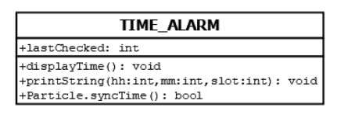

Figur 14 - Attributter og methoder for state TIME_ALARM

## Vis information om vejr (WEATHER_STATION)

Til at vise vejret, bruges to buffere til at holde informationen. Derudover er der to event handlere, som bliver kaldt når der modtages data fra ”Weather Underground” på IFTTT. Oversigt kan ses på Figur 15.

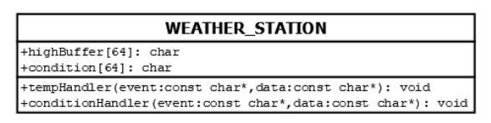

Figur 15 - Attributter og methoder for state WEATHER_STATION

## Indstil alarm (SETUP_ALARM)

For at indstille en alarm, bruges der en masse flag og countere, for at holde styr på tallene. For at detektere tryk på knapperne, bruges der interrupts. Det kræver en interrupt handler, som der bliver brugt til at sætte et flag. Der tjekkes om flaget er sat, for at tælle op. Når flagene er sat til true, er den tilhørte knap været trykket på. Argon arbejder derimod hurtigt, og de brugte trykknapper laver meget støj efter de har været trykket på. For at forhindre utilsigtede tryk, laves der en delay() med funktionen *void wait()*. Denne funktion frakobler interrupts og venter 350 ms før interrupts aktiveres igen. En oversigt kan ses på Figur 16.

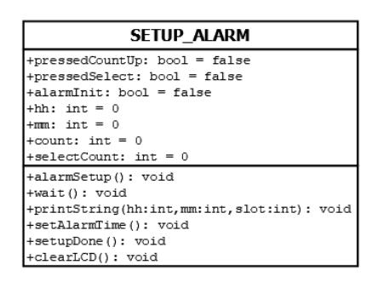

Figur 16 - Attributter og methoder for state SETUP_ALARM

## Start alarm (ALARM)

For at alarmen kan startes, kræver det nogle betingelser. Det kræver at nogle bestemte flag er sat, og at tiden passer med det brugeren at indtastet. Når alle betingelserne er opfyldt, skal pwm startes således buzzeren kan give lyd. Derudover skal LCD lyse op med en beskrivende tekst, så brugeren ved hvordan alarmen kan stoppes. Oversigt over funktionerne ses på Figur 17.

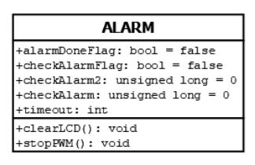

Figur 17 - Attributter og methoder for state ALARM

## Ryd op (ALARM_DONE)

Når alarmen er stoppet, skal LCD vise information om tid, dato eller vejr. Knapperne skal også ændres, så man kan skifte mellem modes og indstille alarm igen. Oversigt kan ses på Figur 18.

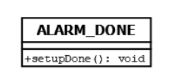

Figur 18 - Attributter og methoder for state ALARM_DONE

# Implementation

Koden kan findes på github**[01]**.

Opstillingen af alarm stationen kan ses på Figur 19.

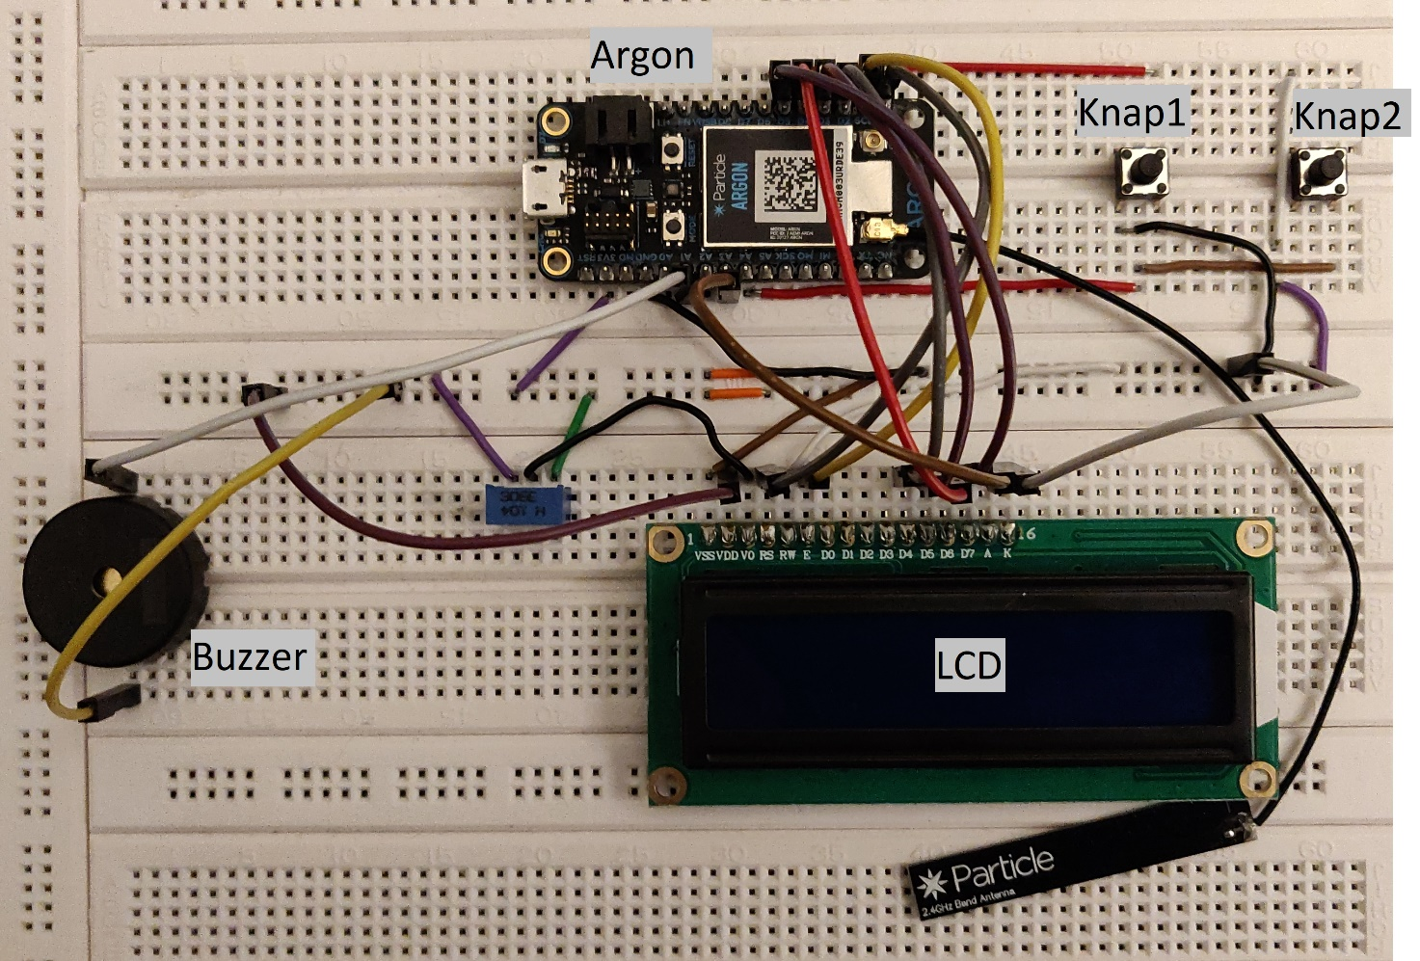

Figur 19 - Hardware implementation på breadboard

Knap1 bruges til at skifte mellem modes, og knap2 bruges til at indstille alarm.

Indstilles alarmen, bruges knap1 til at tælle op, og knap2 bruges til at bekræfte inputtet.

Er alarmen aktiveret, skal enten knap1 eller knap2 trykkes for at stoppe alarmen.

# Test og verifikation

For at teste systemet skal der testes forskellige funktioner:

1. Vis tid og dato
2. Vis information om vejret
3. Indstil alarm
4. Vis tid, dato og alarmen der skal aktiveres, og hvornår alarmen skal aktiveres.
5. Standby(LCD lys slukket) efter en sat tid
6. Alarmen aktiveres

Der trykkes på knap1 for at vise punkt 1. (Figur 20)

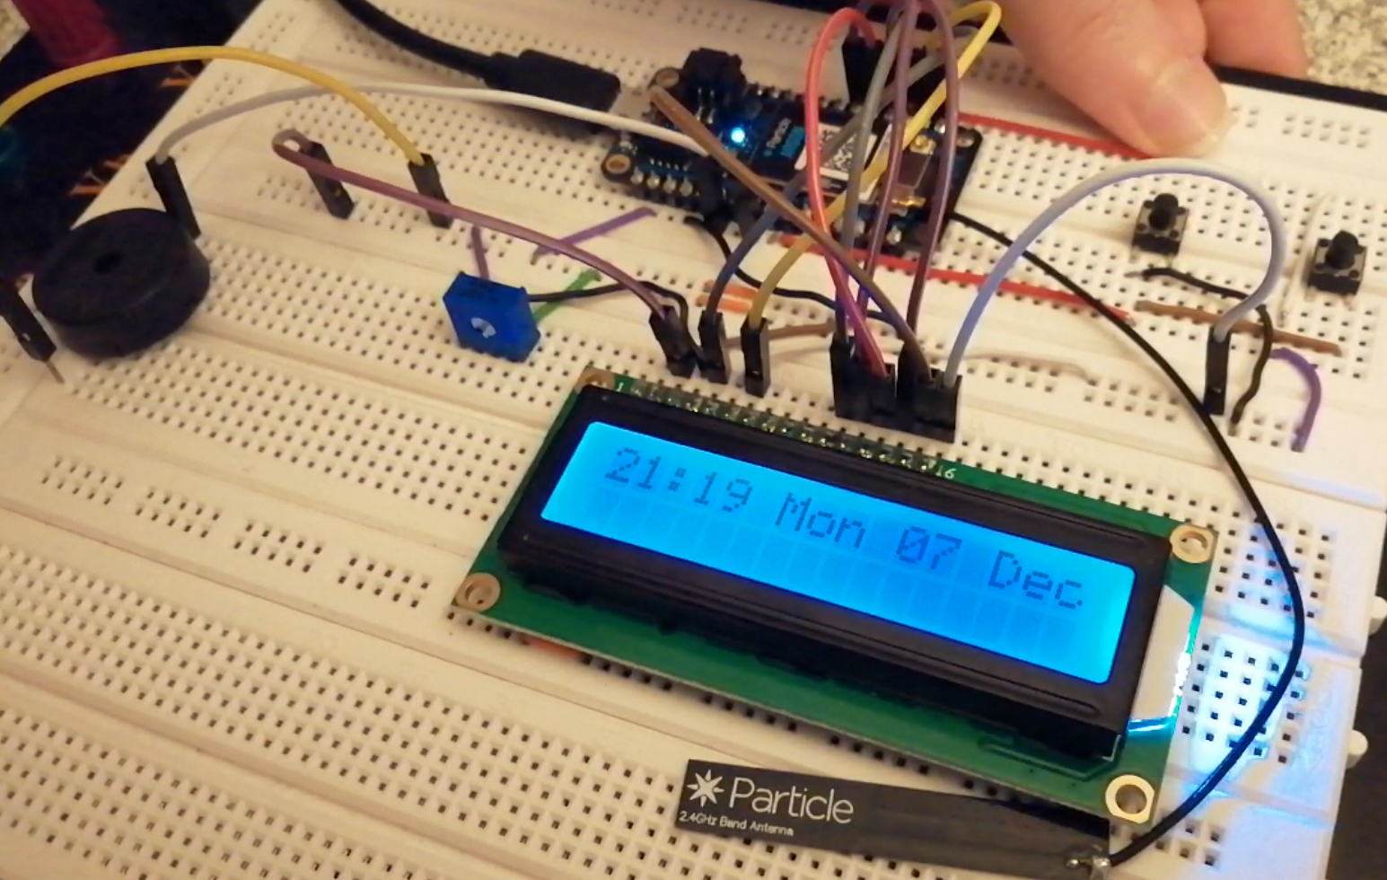

Figur 20 - Tid og dato

Der trykkes på knap1 for at skifte mode til vejr vise punkt 2. (Figur 21)

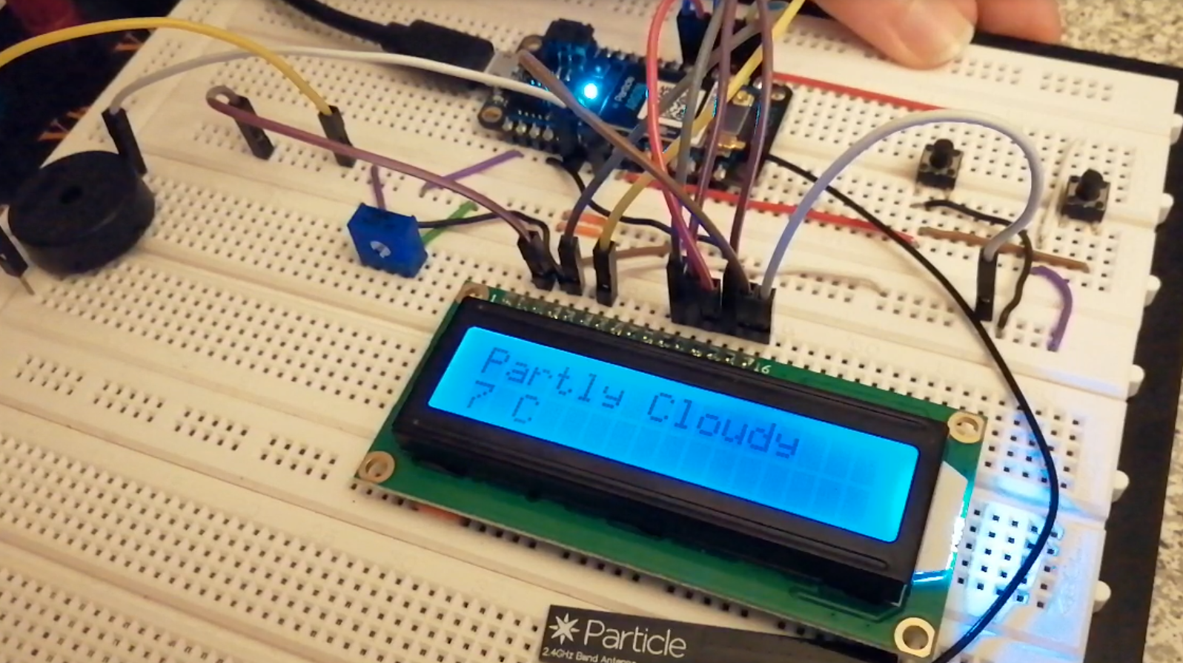

Figur 21 - Information om vejr

Der trykkes på knap2 for at kunne indstille alarm, og derefter knap1 til at tælle op. Efter timerne er talt op trykkes der på knap2 for at bekræfte, og derefter gå til minutterne for at vise punkt 3. (Figur 22)

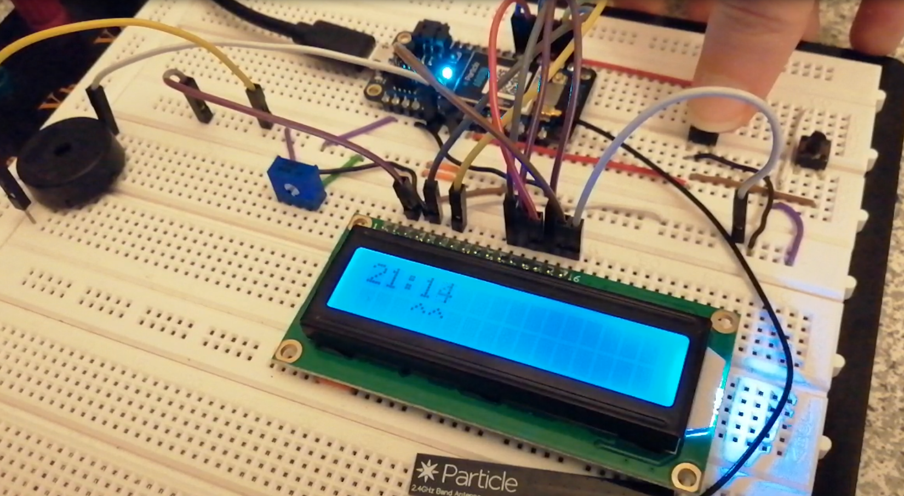

Figur 22 - Indstil alarm

Efter time og minut er indsat, trykkes en anden gang på knap2 for at bekræfte alarmen. (Figur 23)

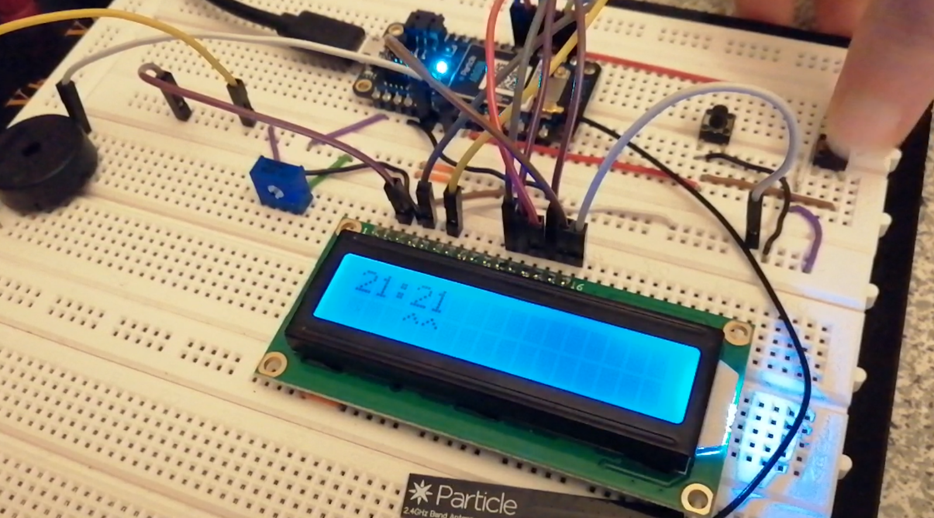

Figur 23 - Færdig med at indstille

Der vises nu alarm aktiv, og hvornår alarmen skal aktiveres for at løse punkt 4. (Figur 24)

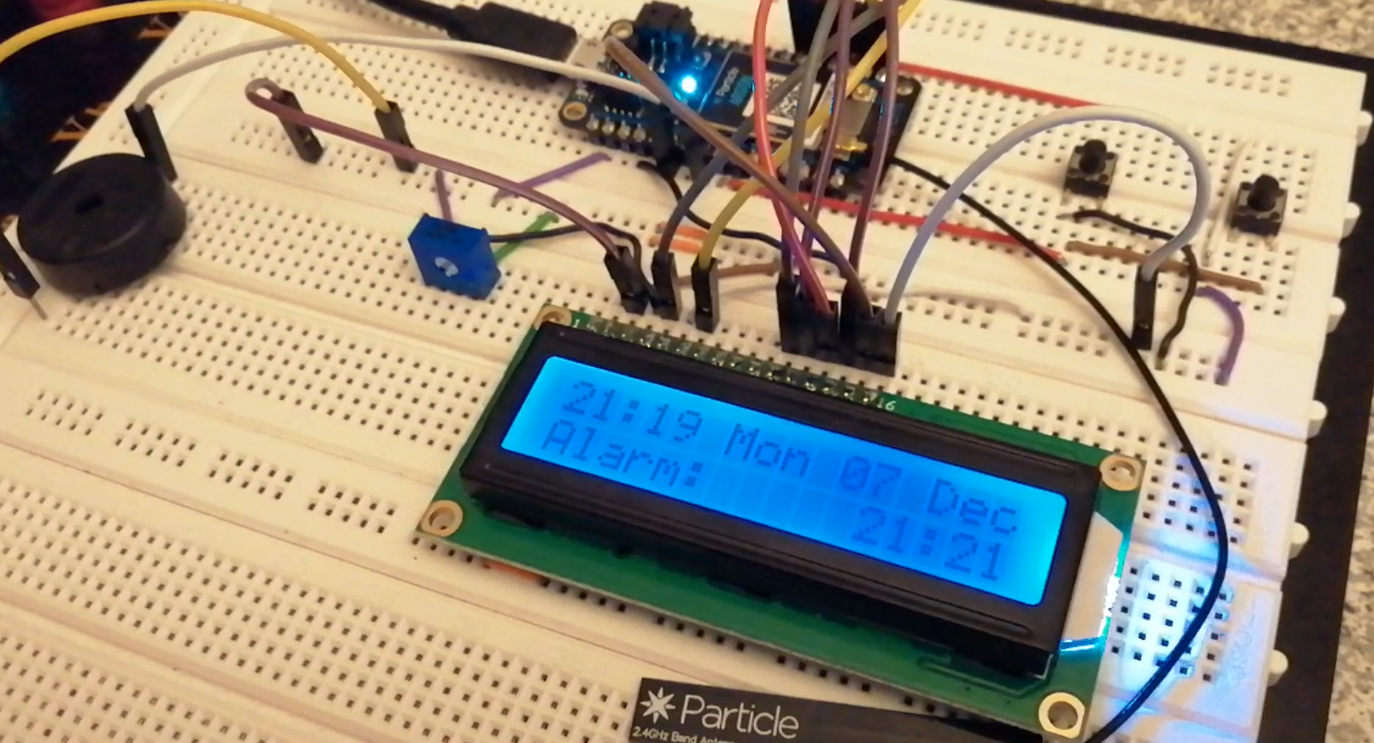

Figur 24 - Tid og dato + alarm

Der trykkes ikke på en knap før alarmen skal startes efter 2 minutter, og LCD’et slukkes. Dette løser punkt 5. (Figur 25)

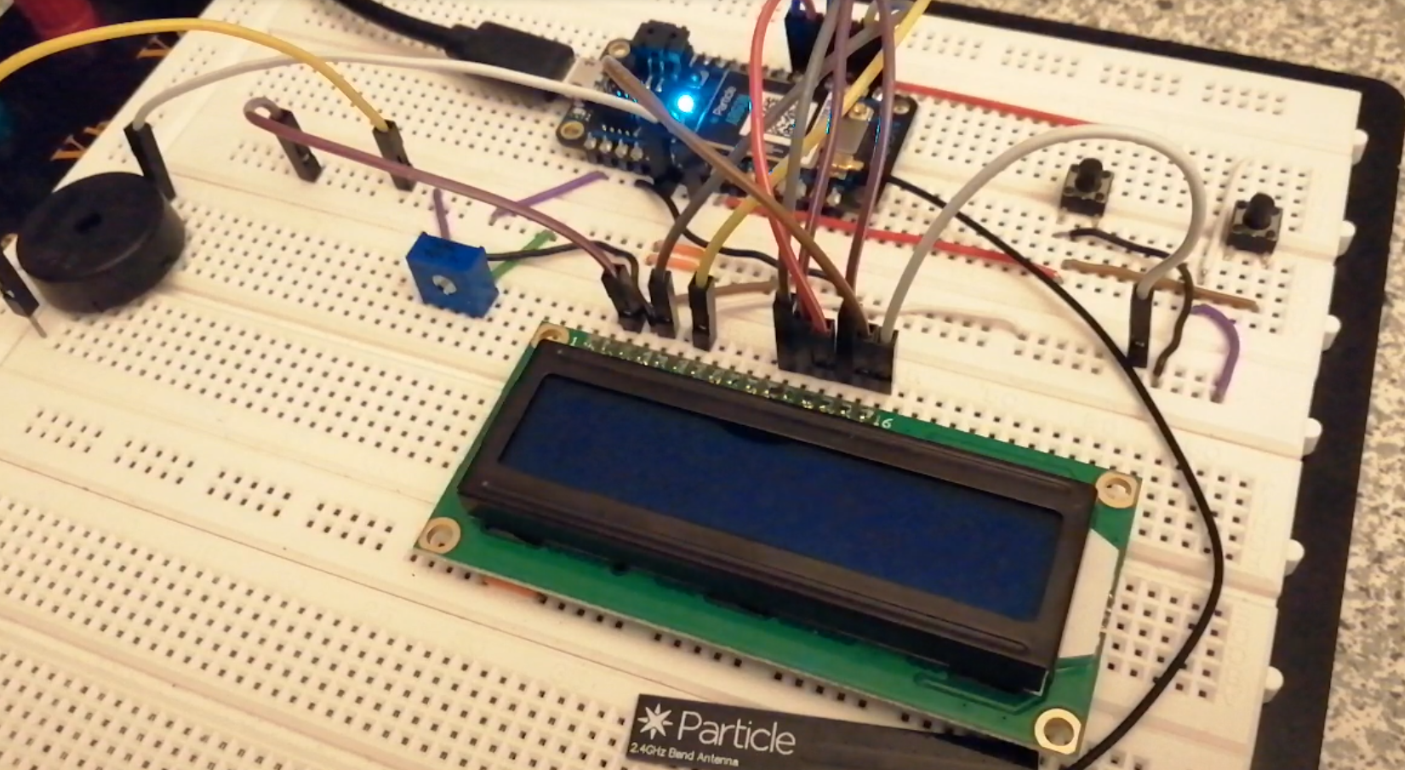

Figur 25 - Timeout, ingen tryk de seneste 65 sekunder

Efter de 2 minutter, startes alarmen og buzzeren begynder at larme. Dette løser punkt 6. (Figur 26)

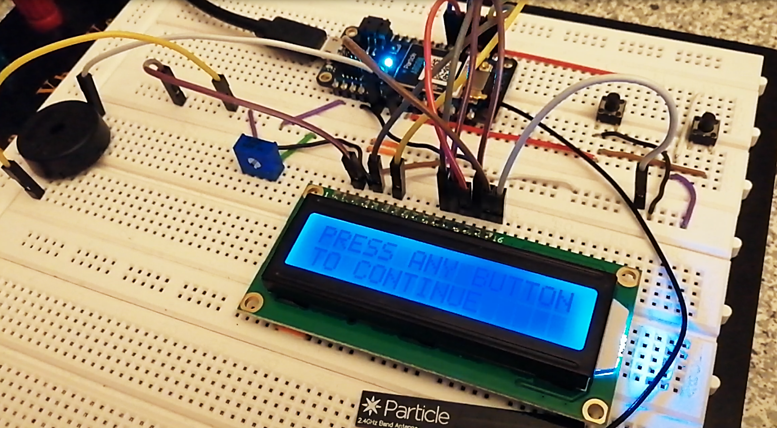

Figur 26 - Alarm aktiveres

# Konklusion

Der er lavet et system, som tager et normalt produkt og tilføjer internet for at gøre det bedre. Der modtages kun information om vejret én gang om dagen, hvilket kan give et problem hvis systemet nulstilles.

Ønsket var at afspille musik gennem en højtaler, men dette blev dog ikke muligt. Alternativet er en buzzer, hvilket giver en træls lyd. Dette er ikke nødvendigvis en dårlig ting, da brugeren hurtigere vil stoppe alarmen.

Der blev udført følgende krav:

1. Når der trykkes på knap1, skal display lyse op
2. Når der trykkes på knap1, mens display er lyst op, skal displayet skifte mellem 2 modes
3. Når systemet er på standby, skal displayet vise klokken og dato
4. Når klokken bliver 6:30 skal der opdateres vejr-information, og opdatere displayet
5. Når knap2 trykkes, skal det være muligt at indstille én alarm
6. Når alarmen aktiveres, skal der afspilles musik

Krav 3 bliver irrelevant, da man ikke kan aflæse displayet når enheden er på standby. Men kravet er stadig løst.

Krav 6 løses ikke med musik, men med en 200 Hz tone.

# Referenceliste

|  |  |
| --- | --- |
| Id | Reference |
| **[01]** | <https://github.com/rikke14/IoTAlarm> |
| **[02]** | <https://ifttt.com/> |
| **[03]** | <https://github.com/rikke14/IoTAlarm/blob/master/lcd_eone-1602a1.pdf> |
| **[04]** |  |
| **[05]** |  |
| **[06]** |  |
| **[07]** |  |
| **[08]** |  |